На правах рукописи

Баринов Виктор Николаевич

ГЕМОЛИТИКО-УРЕМИЧЕСКИЙ СИНДРОМ У ДЕТЕЙ: КЛИНИКО-ПАТОГЕНЕТИЧЕСКОЕ ОБОСНОВАНИЕ ОПТИМИЗАЦИИ ЛЕЧЕНИЯ И РЕАБИЛИТАЦИИ

14.00.09 – Педиатрия

АВТОРЕФЕРАТ
диссертации на соискание ученой степени
кандидата медицинских наук

Самара, 2009

Работа выполнена в ГОУ ВПО «Самарский государственный медицинский университет Федерального агентства по здравоохранению и социальному развитию РФ»

Научный руководитель:
з.д.н. РФ, доктор медицинских наук, профессор
Маковецкая Галина Андреевна
Официальные оппоненты:
доктор медицинских наук, профессор
Кельцев Владимир Алексеевич
доктор медицинских наук, профессор
Вялкова Альбина Александровна
Ведущая организация:
ГОУ ВПО «Казанский государственный
медицинский университет Росздрава»

Защита диссертации состоится «____»__________2009 года в ___часов на заседании диссертационного совета Д 208.085.04 при ГОУ ВПО «Самарский государственный медицинский университет Федерального агентства по здравоохранению и социальному развитию РФ» по адресу: 443079, г.Самара, проспект К.Маркса, 165-Б.
С диссертацией можно ознакомиться в библиотеке ГОУ ВПО «Самарский государственный медицинский университет Федерального агентства по здравоохранению и социальному развитию РФ» (443001, г.Самара, ул. Арцыбушевская, 171).

Автореферат разослан «____» ________ 2009 г.
Ученый секретарь диссертационного совета,
доктор медицинских наук С.Н.Черкасов

ОБЩАЯ ХАРАКТЕРИСТИКА РАБОТЫ
Актуальность темы. Гемолитико-уремичекий синдром (ГУС) у детей до настоящего времени представляет актуальную проблему. Именно этот синдром наиболее частая причина острой почечной недостаточности (ОПН) у детей раннего возраста (Д.В. Зверев и соавт., 2007., Г.А. Маковецкая и соавторы 2007., NAPRTIS, 2005, 2006), исток формирования хронической болезни почек в последующие годы с возможным переходом в терминальную почечную недостаточность (З.М. Еникеева и соавт., 2006). Увеличение случаев ГУС во многих регионах России отмечает ряд исследователей (М.С. Игнатова и Ю.Е. Вельтищев, 1989, Е. А. Суровцев, 1996, С.А. Еремин и соавт., 2006).
По данным регистра NAPRTIS, 2005, 2006, ГУС составляет-2.1% среди причин ХПН в детском возрасте. При возникновении ГУС летальный исход в острый период составляет 2-5% (А.В. Папаян, Н.Д. Савенкова, 1997, 2008, А.R.Watson, 2004). Установлено, что многие органы и системы включаются в патологический процесс при развитии ГУС, ОПН в том числе система гемостаза, кардиореспираторная, гастроинтестинальная, нервная система и другие (A.I. Griftith, 1990, А.Ф. Возианов и соавт., 2002, Signorith E. et al, 2000, Toldo S. et al, 2009).
Прогрессирование нефросклероза приводит к терминальной почечной недостаточности у 20% детей, перенесших ГУС (Д.В. Зверев, Л.Т. Теблоева, 2005). На протяжении последних десятилетий прошлого столетия, в начале ХХI века были подробно изучены нарушения гемостаза при ГУС у детей, которым придаются важное значение в развитии этого синдрома (А.В. Папаян, 1991, А.В. Папаян, Н.Д. Савенкова, 1997, 2008, Д.В. Зверев 1998, A.R. Watson, 2004). Разрабатывались вопросы интенсивной терапии острой стадии болезни (Д.В. Зверев и соавт., 2000, 2006, Еремин С.А. и соавт., 2006, Долецкий и соавт., 2002); особенности восстановительного периода гемолитико-уремического синдрома у детей (С.А. Рубанский, 1995, О.В, Борисова, 2000). Были разработаны показания к применению гепарина и препаратов, оказывающий фибринолитический эффект (Л.Т. Теблоева и соавт., 1987, 2001, А.Ф. Возианов и соавт., 2002). Однако, ГУС остается важной медицинской и социальной проблемой в связи с возможной инвалидизацией ребенка (Л.Т. Теблоева, 1994, Е.В. Панков, 1995, А.В. Папаян, 1997, Х.М. Эмирова, 1998, Т.В. Романова, 1999, И.А.Утц, 2000, R.L. Siegler, 1994, V.F. Gagnadoux, 1996, 1996, H.M. Verwyen, H. Karch, 1999, Ericson K.J. et al, 2001, Kamioka J. et al, 2008).
На территории Самарской области среди детей, получивших инвалидность вследствие заболеваний органов мочевой системы, 1% составляют больные после перенесенного ГУС, ОПН (Г.А. Маковецкая и соавт., 2000, 2006). С развитием экстракорпоральных методов лечения в Самарской области, с использованием различных вариантов заместительной почечной терапии появилась необходимость создания регистра больных ГУС. Оценить эффективность различных вариантов интенсивной терапии (гемодиализа, плазмафереза), уточнить показания для назначения препаратов, влияющих на гемостаз, обосновать вторичную профилактику заболевания. В современной концепции здравоохранения основное внимание уделяется новым технологиям вторичной профилактики болезней. Применительно к проблеме ГУС, ОПН под

этим подразумевается внедрение нефропротективной стратегии, которая принята в современной нефрологии (Н.А. Мухин, 2005, М.С. Игнатова 2005, 2007). Новые тенденции в развитии вторичной профилактики болезней связаны с формированием Российского и региональных регистров больных социально значимых категорий - с хронической почечной недостаточностью (Е.А. Молчанова и соавт., 2003, 2004, Г.А. Маковецкая и соавт., 2009), с нефротическим синдромом (Е.А. Кулакова, 2009). К этой категории больных относятся и пациенты, страдающие ГУС, ОПН. При данном синдроме вторичная профилактика - это комплексная система управления реабилитацией пациентов, перенесших ГУС, ОПН или менеджмент заболевания. В настоящее время развитие ДВС синдрома при ГУС оспаривается, а симптоматической единой терапии ГУС, ОПН не существует.
Все изложенное послужило основанием для проведения настоящего исследования.
Цель исследования: на основе клинико-патогенетического анализа разработать комплекс мер по оптимизации лечения и реабилитации детей с гемолитико - уремическим синдром.
Задачи исследования
1.Изучить этиологическую структуру ОПН у детей по данным отделения реанимации и гемодиализа за 10 лет, определить место ГУС в качестве причинного фактора.
2.Проанализировать клинические особенности, параметры гемостаза, гомеостаза, а также функционального состояния сывороточного альбумина у детей с ГУС, ОПН в динамике заболевания.
3.Сравнить корригирующий эффект на клинико-лабораторные показатели различных вариантов эфферентной терапии (методов гемодиализа и гемодиализа в сочетании с плазмаферезом) у детей с ГУС, ОПН, а также оптимизации симптоматической терапии.
4. Разработать математические модели гомеостаза у детей с ГУС, ОПН на основе комплексной оценки клинико-лабораторных показателей.
5. Создать регистр детей, перенесших ГУС, ОПН проживающих на территории Самарской области, разработать и внедрить программу наблюдения детей перенесших ГУС, ОПН на амбулаторном этапе.
Научная новизна. Проведена оптимизация лечения детей с ГУС, ОПН в острой стадии болезни и отдано предпочтение сочетанному использованию гемодиализа и плазмафереза. Последние способствует более раннему выходу ребенка из критического состояния, положительной динамике геморенальных проб, гемостазиограмм и снижения летальности до 2,8% в 2008г.
На основе системного подхода в изучении ГУС, включающего параметры гемостаза, гомеостаза, а также исследование функционального состояния альбумина сыворотки крови, разработаны многофакторные модели патогенетического процесса. Оценка степени отклонения интегрального
показателя у больных ГУС позволяет оценить тяжесть процесса, провести коррекцию лечения. Показано эффективное использование данных о функциональном состоянии альбумина сыворотки крови для прогноза течения заболевания.
Усовершенствована программа наблюдения за детьми с ГУС, ОПН в соответствии с концепцией менеджмента социально значимого в отношении прогноза заболевания. Дана положительная оценка включения в симптоматическую терапию ГУС, ОПН в острой стадии болезни перфторана и эритропоэтина. В регионе создан областной регистр детей, перенесших ГУС, ОПН, обеспечена преемственность в реабилитации этих детей между специализированным отделением и амбулаторно-поликлиническим звеном. Дети, перенесшие ГУС, ОПН рассматриваются с современных позиций как пациенты с хронической болезнью почек. Апробирован новый подход к оценке острого повреждения почек при ГУС с учетом стадийности по классификации RIFLE. Комплексный подход к оценке клинико-метаболических показателей у детей с гемолитико-уремическим синдромом методом системного многофакторного анализа позволил уточнить ведущую роль микроциркуляторного гомеостаза, геморрагического синдрома, а также важное значение изменений гемограммы, функциональных тестов печени и почек в развитии патологического процесс.
Положения, выносимые на защиту
1. Гемолитико-уремический синдром – гетерогенное патологическое состояние, в патогенезе которого тесно взаимодействуют микроциркуляторные нарушения, нарушения гемостаза, функциональные изменения почек и печени, которые приводят к нарушению гомеостаза.
2. Применение плазмафереза в сочетании с гемодиализом у детей с ГУС, ОПН способствует более быстрому выводу ребенку из критического состояния, положительно влияет на общее состояние, параметры гомеостаза. Использование перфторана в составе плазмозамещающих растворов позволяет улучшить кислородное насыщение крови. Применение эритростима в составе комплексной терапии способствует более быстрого достижения целевого уровня гемоглобина.
3. Создание областного регистра детей, перенесших ГУС, ОПН на территории Самарской области положительно влияет на качество диспансеризации детей, позволяет системно управлять реабилитацией, организовать тесное взаимодействие между специализированным центром и амбулаторно-поликлиническим звеном.
Практическая значимость работы. В результате исследования проведена оптимизация лечения острой стадии ГУС, ОПН путем сочетания плазмафереза и гемодиализа, показана эффективность применения перфторана в составе инфузионной терапии, а также использования эритростима. Разработанный комплекс лечения острой стадии заболевания позволяет в более ранние сроки выводить ребенка из критического состояния в связи с развитием ГУС, ОПН.
Создан областной регистр детей, перенесших ГУС, ОПН, что позволило более качественно управлять реабилитацией, диспансеризацией детей, проводить вторичную профилактику осложнений данного синдрома.
Эффективная и простая методика определения функциональной способности альбумина может применяться в нефрологической практике как критерий эффективности лечения и выхода в ремиссию заболевания.
В программе реабилитации важное значение придается длительному ограничению белка в диете, применению ингибиторов ангиотензинпревращающего фермента (АПФ) не только для коррекции артериального давления, но и для нефропротекции. Определены сроки для плановых госпитализаций детей, перенесших ГУС, ОПН (через 2 месяца после перенесенного ГУС, затем каждые 6 месяцев и до 3 лет) для контроля за состоянием функции почек, активностью процесса. Разработаны оригинальные карты выписки и динамического наблюдения детей, перенесших ГУС, ОПН.
Внедрение результатов исследования в практику. Заместительная почечная терапия у детей с ГУС, ОПН с использованием плазмафереза одновременно с гемодиализом, а также применение перфторана в составе инфузионной терапии и эритростима внедрены в Самарской областной клинической больнице им. М. И. Калинина. Исследование функционального состояния альбумина в сыворотке крови для оценки тяжести течения и прогноза заболевания внедрено в отделения нефрологии и экстракорпоральных методов лечения этого лечебного учреждения.
На базе отделения экстракорпоральных методов лечения создан регистр детей, перенесших ГУС, ОПН, налажена связь между территориями Самарской области для оперативного управления качеством диспансеризации детей в том числе с оперативным разбором недостатков, имеющих место при оказании помощи детям на местах.
Результаты исследования внедрены в учебный процесс Самарского государственного медицинского университета.
Апробация диссертации. Результаты исследования были представлены и обсуждены на областных днях нефролога (Самара 2000, 2005, 2008, 2009), областных научно-практических конференций по актуальным вопросам нефрологии (Самара, 2006, 2009, Тольятти, 2009).
На VI съезде научного общества нефрологов России (Москва, 2005), на конгрессах и съездах педиатров России (Москва, 2005, 2006), на III и VI региональных научно-практических конференциях Приволжского федерального округа (Казань, 2006, 2009), на VI конгрессе по детской нефрологии (г. Воронеж, 2007), на конгрессе нефрологов России (Санкт - Петербург, 2009). Работа выполнялась в рамках реализации федеральной целевой программы «Дети России», региональной «Концепции развития нефрологической помощи и заместительной, почечной терапии населению Самарской области», комплексной НИР Самарского государственного медицинского университета «Хроническая почечная недостаточность у детей, истоки ее формирования, профилактика, социальные аспекты». Для выполнения настоящего исследования был выигран с коллективом авторов Губернский грант «Дети Самарской области с хронической почечной недостаточностью: анализ специфических проблем (медицинских, психосоциальных) как этап подготовки к трансплантации почек».
Публикации. Результаты исследования по диссертационной теме и материалам изложены в 19 печатных работах, в том числе 2 статьи в журналах, рекомендованных ВАК.
Объем и структура диссертации. Диссертация изложена на 158 страницах машинописного текста без указателя литературы. Состоит из введения, обзора литературы, главы с описанием объекта и методов исследования, четырех глав, содержащих результаты собственных исследований, заключения, выводов, практических рекомендаций, списка литературы.
Библиография содержит 181 источник, из них 78 отечественных и 103 зарубежных авторов. Работа иллюстрирована 30 таблицами и 22 рисунками.
Работа выполнена в соответствии с планом научно-исследовательских работ Самарского государственного медицинского университета (№ государственной регистрации 0120.0501028).
Личный вклад соискателя. Личный вклад автора заключается в непосредственном клиническом обследовании и динамическом наблюдении, осуществлении экстракорпоральных и медикаментозных методов лечения острой фазы и так же на этапе реабилитации. Автором создан регистр, осуществлено катамнестическое наблюдение большей части детей, перенесших ГУС. Соискателем проведена выкопировка данных из историй болезни, амбулаторных карт, сделан анализ медицинской документации. Сформирована компьютерная база клинико-лабораторных данных, проведена статистическая обработка данных с последующим им анализом и интерпретацией.
СОДЕРЖАНИЕ РАБОТЫ
Материалы и методы исследования. Наблюдения выполнены на базе СОКБ им. Им. М. И. Калинина за период 1990 – 2008г.г. Работа проведена в три этапа.
1. Организационный этап начался с конца восьмидесятых XX века и завершился организацией отделения экстракорпоральных методов лечения в 2005 году.
Параллельно шла большая информационная работа среди врачей по ранней диагностике острой почечной недостаточности у детей или подозрения на ее развитие, отрабатывался алгоритм действия врача.
2. Второй этап включал проведение анализа причин ОПН у 137 детей в возрасте от новорожденности и до семнадцати лет по материалам отделения нефрологии за 1992 – 2002г. ГУС преобладал в общей популяции больных ОПН и составил 67,7%.
3. Третий проспективный этап включал наблюдение 102 больных детей, перенесших ГУС за период 1990 - 2008 годы, а также создание регистра
детей, перенесших ГУС (начиная с 2005 года). Последнее направление в настоящее время представляет менеджмент социально значимого заболевания, управление качеством по реабилитации детей с ГУС - как особой, специфической группы динамического наблюдения.
В работе использован стандарт диагностических исследований, принятых у больных ГУС, ОПН.
При поступлении в отделение всем детям проводилось клинико-лабораторное обследование согласно протоколам исследования нефрологического больного, при этом особое внимание уделяли оценке общего состояния, функции почек,
печени, а также наличию дыхательных, сердечно-сосудистых и неврологических нарушений, степени поражения желудочно-кишечного тракта, состоянию водно-электролитного обмена.
В план клинико-лабораторного обследования включались общепринятые исследования: анализ периферической крови с обязательным подсчетом тромбоцитов и морфологической характеристикой эритроцитов; биохимическое исследование сыворотки крови с определением общего белка и белковых фракций, мочевины, креатинина, калия, натрия, билирубина, АЛАТ, АСАТ, Ph- крови, дефицит буферных оснований. Проводилась прямая и непрямая проба Кумбса. У 25 детей проведено исследование функционального состояние альбумина сыворотки крови в катамнезе до 1 года.
Параметры функционального состояния альбумина исследованы с помощью зондового флуоресцентного метода. Определялись следующие показатели: общая концентрация альбумина (ОКА) - в г/л, эффективная концентрация альбумина (ЭКА) - в г/л; определялись расчетные величины:
Индекс токсичности: ИТ = ( ОКА/ЭКА) - 1; резерв связывания альбумина: РСА= (ЭКА/ОКА)* 100%. Последний показатель характеризует долю свободных центров альбумина (в %), не заблокированных метаболитами или токсинами (Ф.А. Тугушева и соавт., 1998). Индекс ЭКА/ОКА не зависит от числа молекул альбумина в пробе и характеризует только физико-химические свойства молекулы альбумина (В.М. Моин и др., 1994, А.Л. Пентюк и соавт., 1995).
Проведены исследования системы гемостаза у 56 больных в различные периоды ГУС. Определялись следующие параметры: активированное частичное тромбопластиновое время (АЧТВ), протромбиновый индекс, тромбиновое время, определение содержания фибриногена, протаминсульфатный тест. продукты деградации фибрина ПДФ, время лизиса эуглобулинового сгустка, плазминогена, хагеман-зависимый фибринолиз, активность антитромбина III.
Исследования гемостаза выполнены стандартными методами в соответствии с рекомендациями ВОЗ (Петров Р.В., соавт., 1993) в клинической лаборатории Областной клинической больницы им. М.И. Калинина.
Математическую обработку полученных данных производили на персональном компьютере в среде Windows 98 с помощью прикладного пакета программ Microsoft Office - Exel 7. Определение необходимого числа объектов наблюдений мы осуществляли с заданной вероятностью P = 0,95 и допустимой ошибкой = 0,05. Оценка необходимого числа наблюдений в исследовании проводилась на основании дисперсионного анализа с учетом работ М.В. Угловой (1982). С целью математического моделирования изучаемых процессов был применен системный многофакторный анализ (М.В. Углова с соавт.,1978).
Далее мы распредели детей с ГУС, исходя из классификации Kaplan (1971), которая признается и до настоящего времени. Мы выдели две группы больных с легкой формой ГУС - 12 детей и тяжелой формой ГУС - 90 детей. С легкой формой ГУС дети лечились без применения гемодиализа.
Нами отмечено, что тяжелая форма гемолитико – уремического синдрома в совокупности с основной триадой признаков характеризовалась различными осложнениями: развитием неврологической симптоматики, наличием собственно геморрагического синдрома, нарушением функции печени, сердца, легких,
гастроинтестинальным синдромом. С учетом вариантов лечения все наблюдаемые дети были разделены на три группы (табл. 1).
Таблица 1
Группы наблюдения больных с ГУС, ОПН с учетом проводимого лечения в острой стадии болезни
№ | Группа наблюдения | n | Особенности терапии
1 | Легкая форма ГУС | 12 | Консервативная терапия без экстракорпоральных методов
2 | Тяжелая форма ГУС, ОПН | 23 | С применением гемодиализа
3 | Тяжелая форма ГУС, ОПН | 67 | Комбинация гемодиализа и плазмафереза

Полученные результаты и их обсуждение. В таблице 2 представлены основные причины ОПН по данным ретроспективного анализа. Среди причин острой почечной недостаточности у детей в возрасте до трех лет гемолитико - уремический синдром был определяющим, составил 84,5%. Эти данные подчеркивают важность и актуальность выбранного нами направления.
На основе проспективного наблюдения можно охарактеризовать особенности течения гемолитико-уремического синдрома у детей.
Продолжительность продромального периода составила в среднем 2,5 дня и характеризовалась диарейным синдромом (96 детей), ОРВИ (6 детей). Кишечная инфекция характеризовалась появлением частого жидкого стула до 6 - 8 раз в сутки нередко с примесью крови, рвотой, подъемом температуры тела. Этиологическая роль патогенных микроорганизмов подтверждена бактериологически у одной трети больных.
Таблица 2
Этиологическая структура острой почечной недостаточности у детей
Патология | Число больных
Патология | Абс. | %
ГУС | 93 | 67,9
ГЛПС | 20 | 14,6
Острая кишечная инфекция | 11 | 8,0
Острый гломерулонефрит | 4 | 2,9
Внутриутробная инфекция | 3 | 2,1
Системная красная волчанка | 2 | 1,5
Сепсис | 2 | 1,5
Родовая травма | 1 | 0,7
Острый аппендицит | 1 | 0,7
Всего | 137 | 100

При анализе клинических данных нами установлено, что полный симптомокомплекс ГУС развивался в течение 1-3 дней, однако в отделении гемодиализа СОКБ им. М. И. Калинина большинство больных поступали в период развернутой клиники ГУС в тяжелом состоянии и в основном в течение 2 – 4 дней от развития гемолитико-уремического синдрома (табл. 3).
Таблица 3

Стадии ОПН и сроки поступления больных с ГУС в отделение гемодиализа
Стадии и сроки поступления (дни) | Число больных, абс. | %
- олигурия | 12 | 11,8
- олигоанурия | 90 | 88,2
Всего | 102 | 100
2-4 | 88 | 86,2
5-6 | 14 | 13,8
Всего | 102 | 100
Как следует из таблицы три большинство детей поступило в первые 2 – 4 дня от развития ОПН.
При гемолитико-уремическом синдроме имеется своеобразие проявлений ОПН, которое заключается в отсутствии выраженной гиперкалиемии при значительно измененных параметров характеризующих функцию почек и печени (табл. 4) – данные в целом по группе. Таблица 4
Изменения в биохимическом анализе крови у детей, отражающие состояние функции почек, печени в острой фазе ГУС и ОПН
Показатели | Ед. измер. | Норма | Среднее значение
Мочевина | ммоль/л | 3,5 - 8,3 | 33,4±1,23
Креатинин | мкмоль/л | 46 - 80 | 450,1±34,5
Калий | ммоль/л | 3,6 - 5,2 | 5,38±0,1
Общий белок | г/л | 62 - 82 | 44,7±1,53
Альбумин | % | 52 - 67 | 43,1±1,65
АлАТ | е/л | до 40 | 139±28,9
АсАТ | е/л | до 40 | 201,5±63,3
Билирубин | мкмоль/л | 3,4 -13,7 | 32,9±11,7
К основным проявлениям гемолитико-уремического синдрома, помимо ОПН относится гемолитическая анемия, тромбоцитопения (табл. 5).
Таблица 5
Показатели общего анализа крови у больных с ГУС
Показатели | Единицы измерения | Норма | Среднее значение±σ
Эритроциты | х10¹²/л | 3,5-4,5 | 2,21±0,098
Гемоглобин | г/л | 120-145 | 66,8±3.20
Гематокрит | % | 36-42 | 26,53±2,70
Лейкоциты | х10⁹/л | 4,5-6,5 | 13,0±1,16
Тромбоциты | х10⁹/л | 180-240 | 87,84±7,8
Время свертывания | мин. | 3,5-5 | 9,94±1,10
СОЭ | мм/ч | 8-12 | 39,0±3,13

У 90% детей с ГУС, ОПН мы выявили геморрагический синдром.
К проявлениям собственно геморрагического синдрома мы отнесли гемоколит, рвоту «кофейной гущей», носовые кровотечения, петехиальную сыпь, длительная кровоточивость из мест инъекций. Известно, что ГУС является микротромбоваскулитом. Микроциркуляторные признаки ДВС - синдрома характеризовались и блокадой микроциркуляции в органах, сопровождающейся гипоксией, тканевым ацидозом, глубокой дистрофией и дисфункцией органов, анемией. Наиболее подвержены поражению почки (ОПН – диурез менее 0,5 мл/кг), печень (гепатомегалия, дисфункции), нервная система, легкие, сердце (одышка, цианоз).
Мы провели комплексную оценку клинических симптомов, изменений периферической крови, параметров гомеостаза и гемостаза в остром периоде ГУС, ОПН и в фазе разрешения ОПН (таблица 6). В дальнейшем для анализа был использован системный многофакторный анализ. Для характеристики качественных параметров патологического процесса применялась бальная оценка - отсутствие признаков оценивалось как 0,1 балла (это соответствует норме), наличие признака у 10% пациентов как 0,2 балла, у 20% - 0,3 балла и. т. д. По результатам системного многофакторного анализа гомеостаза средняя взвешенная (МВ) геморрагического синдрома составила 3,57; МВ микроциркуляторных нарушений - 5,14; гемограммы - 0,56; изменения, отражающие функции почек и печени – 2,47; показатели гемостаза – 1,30. Графические изображения многофакторных моделей изменений клинико-лабораторных показателей течения ГУС, ОПН представлены на рисунках 1,2,3. Полученные данные отражают современные представления о патогенетическом механизме развития ГУС, как о преимущественно остром микроциркуляторном нарушении почечной гемодинамике (А.В. Таболин, 2005, М.С. Игнатова и Н.А. Коровина, 2007, Макунова А. И. и соавт., 2007, В.А. Михельсон, 2008).

Таблица 6
Комплексная характеристика клинических симптомов гемограммы, показателей гомеостаза и гемостаза у детей с ГУС в ранние периоды болезни
Показатели | Фаза олиго - анурии | Фаза разрешения ОПН | Контроль
Геморрагический синдром
- гемоколит (у.е.) | 1,0 | 0,1 | 0,1
-рвота ”кофейной гущей” (у.е) | 0,2 | 0,1 | 0,1
- носовое кровотечение (у.е.) | 0,2 | 0,1 | 0,1
- петехиальная сыпь (у.е) | 0,6 | 0,1 | 0,1
Длительная кровоточивость  из мест инъекций (у.е.) | 0,6 | 0,1 | 0,1
Множественные проявления геморрагического синдрома (у.е.) | 0,5 | 0,2 | 0,1
Гемоколит свыше 10 дней (у.е) | 0,2 | 0,2 | 0,1
Всего | 3,3 | 0,9 | 0,7
Микроциркуляторные нарушения
-неврологические нарушения | 0,6 | 0,3 | 0,1
- гепатомегалия | 1,1 | 0,6 | 0,1
- одышка, цианоз | 0,6 | 0,1 | 0,1
-сероватый оттенок и «мраморность» кожных покровов | 0,4 | 0,2 | 0,1
- ОПН(олигурия, анурия) | 1,1 | 0,1 | 0,1
Анурия свыше 21 дня (%) | 0,3 | 0,3 | 0,1
Летальность (%) | 0,2 | 0,2 | 0,1
Всего | 4,3 | 1,8 | 0,7
Таблица 6 (продолжение)
Гемограмма
Эритроциты (x10¹²/л) | 2,21±0,098 | 3,48±0,94 | 4,35±0,02
Гемоглобин | 66,8±3,20 | 100,3±2,26
Гематокрит (%) | 26,53±2,70 | 32,53±2,70 | 36-42
Лейкоциты (x10⁹/л) | 13,0±1,16 | 9,0±2,51 | 6,4±1,53
Тромбоциты (x10⁹/л) | 87,84±7,8 | 121,84±8,5 | 252,8±24,7
СОЭ (мм/час) | 39,0±3,13 | 19,0±4,25 | 8,79±0,12
Тромбоцитопения менее 30x10⁹ /л (у.е ) | 0,3 | 0,3 | 0,1
Средняя продолжительность тромбоцитопении (сут.) | 13,9±1,9 | 13,9±1,9 | 0,1
Средняя продолжительность анемии (сут.) | 24,3±3,1 | 24,3±3,1 | 0,1
Изменения в биохимическом анализе крови , отражающие функции почек, печени
Мочевина (ммоль/л) | 33,4±1,23 | 10,3±1,01 | 3,5 – 8,3
Креатинин (мкмоль/л) | 450,1±34,5 | 120,4±27,2 | 46 – 80
Калий (ммоль/л) | 5,38±0,1 | 4,26±0,9 | 3,6 – 5,2
Общий белок (г/л) | 44,7±1,53 | 64,7±3,41 | 62 – 82
Альбумин (%) | 43,1±1,65 | 52,2±2,12 | 52 – 67
АлАТ (е/л) | 139±28,9 | 80,0±11,4 | до 40
АсАТ (е/л) | 201,5±63,3 | 121,5±39,5 | до 40
Билирубин (мкмоль/л) | 32,9±11,7 | 15,9±12,6 | 3,4 -13,7
Таблица 6 (продолжение)
Показатели системы гемостаза
АЧТВ (сек) | 42,2±2,7 | 37,4±2,6 | 40,6±2,6
Протромбиновый индекс(%) | 80,6±2,6 | 89±2,6 | 91,4±2,9
Тромбиновое время (сек) | 24,2±1,1 | 15,6+_0,7 | 15,6±0,7
Фибриноген (г/л) | 1,8±0,1 | 3,09+_2,3 | 2,3±0,2
Этаноловый тест (%) | 10,2 | 0 | 0
Протамин сульфатный тест | 21 | 0 | 0
ПДФ (мг/%) | 20,5±3,1 | 2,8±0,8 | 2,8±0,2
Антитромбин Ш(%) | 65,1±4,6 | 112 | 80-120
Время лизиса эуглобулина (мин) | 267,3±11,1 | - | 97,5±6,3
Плазминоген (мин) | 42,9±4,2 | 20,5±3,0 | 21,5±2,9
Хагеман-зависимый  фибринолиз (мин) | 32,3±2,25 | - | 9,7±1,04

Рис. 1 - Графическое изображение многофакторных моделей изменений клинических синдромов, гемограммы, биохимического гомеостаза и гемостаза у детей с ГУС в различные периоды болезни
По данным математического анализа наиболее весомый вклад в величину интегрального показателя вносят клинические маркеры микроциркуляторных нарушений - анурия (Pi=201,4), гепатомегалия (Pi=265,21), сероватый оттенок и мраморность кожных покровов (Pi=196,11), неврологические нарушения (Pi=97,55). Основными маркерами циркуляторных расстройств на данном этапе были гепатомегалия (Pi=165,23), и нарушения со стороны нервной системы (Pi=88,64).
Второе ранговое место в математической модели гомеостаза занимает геморрагический синдром (МВ= 3,57 в остром периоде, МВ=0,29 в периоде разрешения ОПН), который был тесно патогенетически связан с нарушениями гемостаза (МВ= 1,3 в остром периоде, МВ=0,025 в периоде разрешения ОПН). Геморрагический синдром является клиническим эквивалентом нарушений гемостаза. Наиболее характерные изменения гемостаза – умеренное снижение протромбинового индекса, значительное удлинение тромбинового времени, снижение количества фибриногена, резкое снижение количества антитромбина III, фибринолитической активности крови, тромбоцитов. Все это свидетельствует, что в острой стадии гемолитико – уремического синдрома изменения в системе гемостаза развиваются по типу ДВС – синдрома, которое сначала локализуется в почках, а затем может принять распространенный характер. На рисунке 4 представлено графическое изображение многофакторной математической модели нарушений гемостаза у детей с ГУС, ОПН в различные периоды в зависимости от тяжести заболевания. Таким образом, показано, что выраженные изменения гемостаза могут служить одним из критериев тяжести и фазы гемолитико - уремического синдрома у детей.
В обе фазы развития процесса эти параметры гемограммы имели высокие коэффициенты влияния (Pi=161,2-110,7 для уровня гемоглобина; Pi=156,4-110,1 для уровня эритроцитов), что свидетельствовало о длительном сохранении анемии по сравнению с тромбоцитопенией у детей с ГУС.
Модель биохимического гомеостаза показывает изменения биохимического состава крови, отражающие функциональное состояние почек и печени, что очень важно для характеристики ГУС. Нормализация уровня мочевины происходила раньше, чем уровня креатинина, что связано с меньшей зависимостью показателя мочевины от уровня функционального состояния почек (образование мочевины зависит также от функции печени). У больных с ГУС имело место повышение внутриклеточных печеночных ферментов, а также билирубина. Эти показатели имели значимое повышение весовых коэффициентов (Pi=149,9-83,7 для уровня АлАТ; Pi=251,16-151,16 для уровня АсАТ), что отражает участие печени в патологическом процессе в обе фазы развития ГУС.
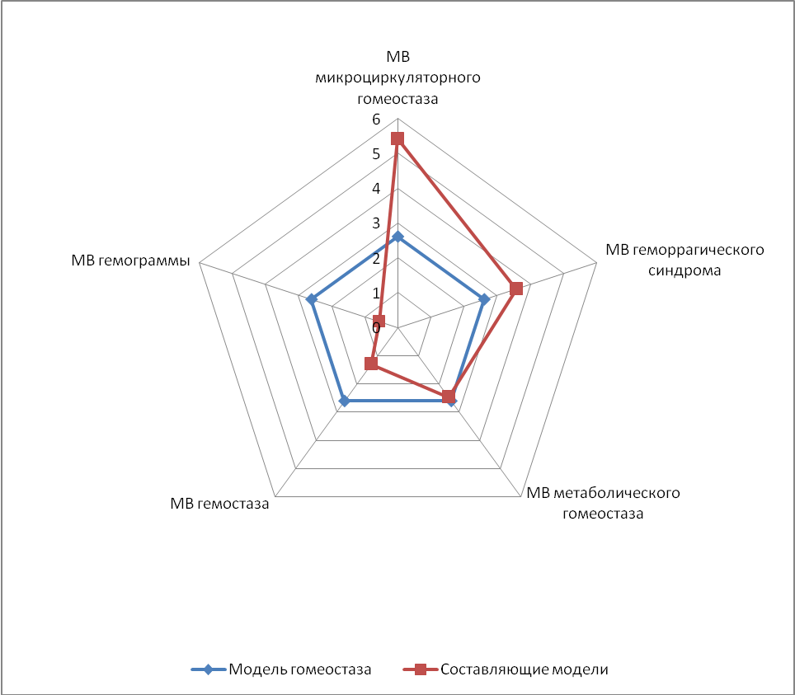
Рис. 2 - Графическое изображение многофакторной модели гомеостаза у детей с ГУС в остром периоде
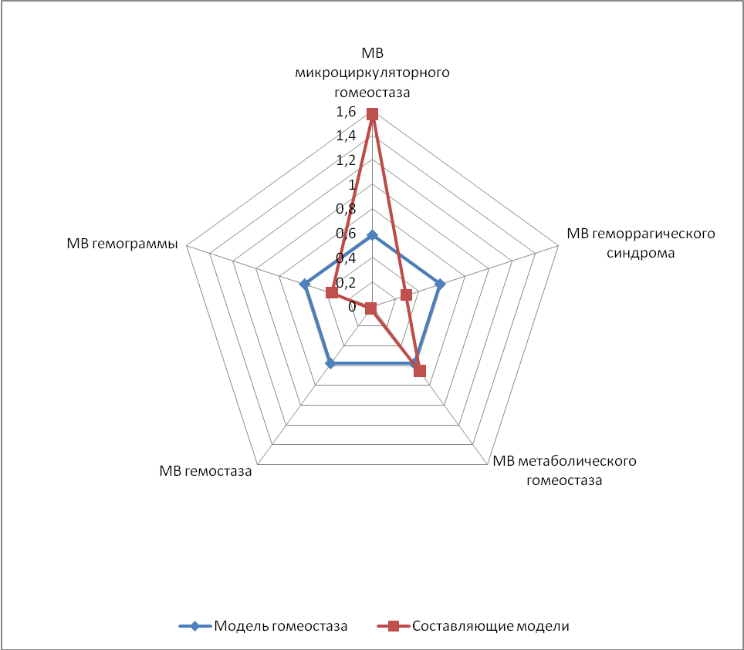

Рис. 3 - Графическое изображение многофакторной модели гомеостаза у детей с ГУС в периоде разрешения ОПН
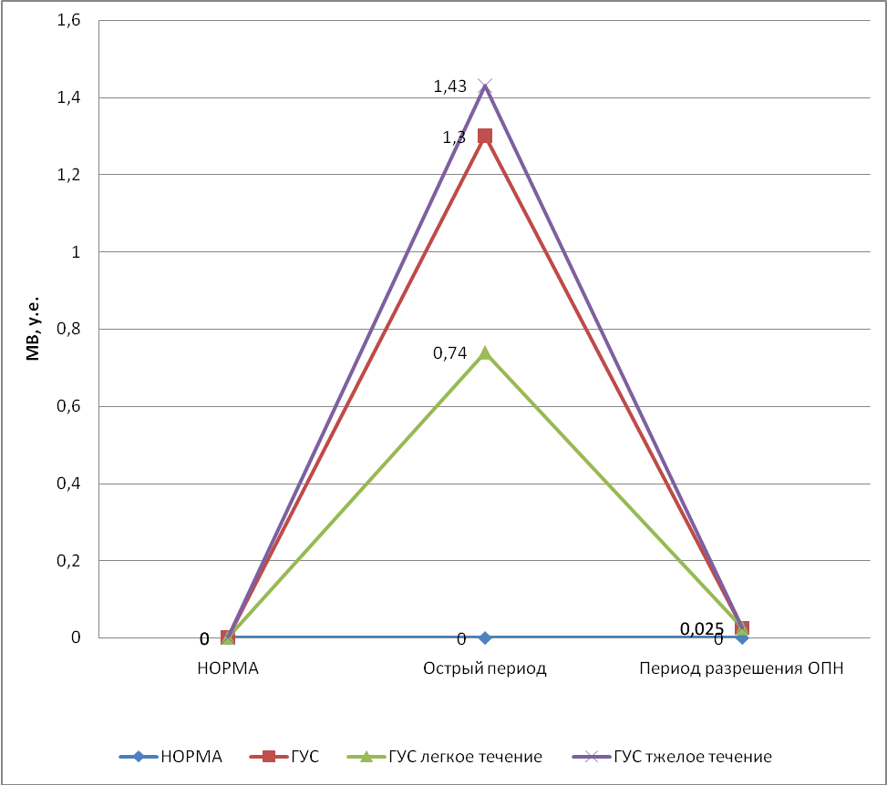
Рис. 4 - Графическое изображение многофакторной математической модели нарушений системы гемостаза у детей с ГУС в различные периоды в зависимости от тяжести заболевания
Результаты, полученные на основе анализа составляющих моделей, подтверждают, что гемолитико-уремический синдром гетерогенное патологическое состояние, в патогенезе которого тесно взаимодействуют микроциркуляторные нарушения, нарушения гемостаза, функциональные изменения почек и печени, которые приводят к расстройству гомеостаза. Между всеми патогенетическими составляющими имеются причинно-следственные связи, которые отражают многофакторные модели.
Лечение больных с ГУС, ОПН проведено на основе разработанной нами программы. Двенадцать детей с так называемой легкой формой ГУС (без анурии) получали только консервативную терапию. Девяносто детей с тяжелой формой ГУС, ОПН с олигоанурией и анурией пролечены экстракорпоральными методами. Двадцать три ребенка лечились только гемодиализом, шестьдесят семь – сочетанием гемодиализа и плазмафереза (табл. 7). Использование свежезамороженной плазмы и плазмафереза способствовало улучшению микроциркуляции, предупреждало развитие ДВС – синдрома.
Таблица 7
Сравнительная эффективность лечения ГУС, ОПН с применением только гемодиализа и гемодиализа в комбинации с плазмаферезом
Показатели | Результаты лечения гемодиализом  (n=23) | Результаты лечения гемодиализом в сочетании с плазмаферезом.(n=67)
Появление диуреза, (в днях). | 14,0± 2,8 | 10,0± 2,8
Нормализация АД, (в днях). | 18,0±1,5 | 14,0±1,5
Достижение целевого уровня гемоглобина 100г/л, (в днях). | 12,0±2,5 | 8,0±2,5
Восстановление фибриногена до 2 г/л, (в днях). | 14,0±1,5 | 10,0±1,5
Восстановление антитромбина III до 80%, (в днях). | 13,0±2,0 | 9, 0±2,0
Восстановление фибринолитической активности крови до 5 час., (в днях). | 15,0±1,5 | 11,0±1,5

Как следует из таблицы 7, основные показатели патологического процесса, такие как появление диуреза, нормализация артериального давления, прекращение нарастания анемии, восстановление уровня фибриногена до 2 г/л при сочетанной заместительной терапии происходит на 4 дня раньше, по сравнению с лечением только гемодиализом, что очень важно для вывода ребенка из критического состояния.
Следует подчеркнуть, что сразу после проведения плазмафереза в сочетании с гемодиализом происходит снижение уровня мочевины и креатинина на 10-15% по сравнению с исходными концентрациями азотистых компонентов. То же самое относится и к динамике билирубинемии, АлАТ- и АсАТ. Одним из важных критериев эффективности лечения является снижение летальности до 2.8%, что не превышает аналогичных показателей ведущих клиник Европы и мира. Применение перфторана при проведении заместительной почечной терапии положительно влияет на разрешение фазы ОПН (табл. 8).Использование противотромботической терапии способствовало исчезновению клинических проявлений синдрома ДВС, нормализации показателей системы гемостаза.
Таблица 8
Клинико-лабораторные показатели острой стадии ГУС после лечения детей с применением перфторана и без применения перфторана
Показатели. | Лечение с применением перфторана N=16 | Лечение без применения перфторана N=16
Креатинин, мкмоль/л. | Снижение 70,0±10,0 мкмоль/л в сутки. | Снижение 20,0± 10,0 мкмоль/л в сутки.
Мочевина, моль/л. | Снижение 7,0±2,0ммоль/л в сутки. | Снижение 3,0±2,0 ммоль/л в сутки.
Кислотно-щелочное состояние | PH 7,34 | PH 7,24
Диурез, мл/кг час. | 2,1±0,4 | 1,0±0,4
Артериальная гипертензия, мм. рт. ст. | 100±20мм. рт. ст. | 120±20мм. рт. ст.

Применение в терапии ГУС, ОПН препаратов эритропоэтина позволяет раньше повысить уровень гемоглобина (табл. 9).
Таблица 9
Длительность основных клинических симптомов ГУС, ОПН у детей
Клинические симптомы | Сроки проявления (дни)
Анемия | 26,3±2,1
Анемия с применением эритропоэтина | 16,0±3,6
Тромбоцитопения | 12,8±1,3
Анурия | 12,7±1,6

Мы изучили показатели функционального состояния альбумина у 25 детей с перенесенным гемолитико - уремическим синдромом, в том числе у 8 из них в стадию анурии острой почечной недостаточности при ГУС, в полиурическую стадию ОПН и на различном протяжении от начала заболевания: 3 месяца после перенесенного ГУС, 6 месяцев после ОПН и более (табл. 10). В отдаленные сроки дети уже наблюдались с интерстициальным нефритом после перенесенного гемолитико - уремического синдрома. В острой стадии ГУС, ОПН отмечено наибольшее снижение общей концентрации альбумина (ОАК) и более значимое уменьшение эффективной концентрации альбумина (ЭКА) – до 28,5±1,5 г/л. Эта тенденция сохраняется и на протяжении года (табл. 10). Превышение индекса токсичности (ИТ) в острой стадии контроль превосходит 5 раз, в стадии восстановления в 2 раза. Доля свободных центров альбумина, незаблокированных метаболитами и токсинами (РСА) к 6 месяцам восстанавливается.
Таблица 10
Показатели функционального состояния альбумина в острую стадию заболевания и в различные периоды катамнестического наблюдения у детей с перенесенным гемолитико-уремическим синдромом
Показатели | ОПН, анурическая  стадия (n=8) | ОПН, полиурия  (n=8) | 3 месяца  (n=8) | 6 месяцев (n=8) | 1 год (n=8)
ОКА, г/л | 46,3±1,7 | 48,2±1,1 | 47,6±1,2 | 48,7±1,1 | 49,1±1,2
ЭКА, г/л | 28,5± 1,5 | 29,2±1,2 | 31,2±1,2 | 34,3±1,7 | 33,4±0,65
РСА, % | 61,2±1,3 | 60,5±2,5 | 60,9±2,2 | 70,4±1,2 | 68,0±2,7
ИТ | 0,6±0,01 | 0,65±0,07 | 0,64±0,02 | 0,42±0,01 | 0,47±0,05
Изучение показателей обмена альбумина у детей позволило нам сделать заключение о том, что нормальное абсолютное содержание альбумина в сыворотке крови не означает его полноценного функционирования. Существенным является показатель ЭКА, как отражающий реальную функциональную способность сывороточного альбумина человека. Многофакторный анализ показал, что и через шесть месяцев после острой фазы ГУС, ОПН интегральный показатель функционального состояния альбумина остается низким (Hbi,A = - 0,43). Эти данные обосновывают необходимость длительного наблюдения детей после перенесенного гемолитико – уремического синдрома и остро почечной недостаточности.
По результатам исследований создан регистр больных, перенесших ГУС и ОПН. Он представлен в виде персонифицированных регистрационных карт с информацией о госпитализированных в период 2005 - 2008 годах. Кроме того, в компьютерную базу данных мы ввели сводную информацию об особенностях течения болезни после острого эпизода ГУС и ОПН по материалам повторных госпитализаций в отделение ЭМЛ - индивидуально по каждому больному.
Таким образом, в комплекс мер по оптимизации лечения и реабилитации детей с ГУС включены:
- Информационное обеспечение врачей;
- Создание алгоритма действий врача первичного звена (поликлиника, стационар) при подозрении на ГУС, ОПН;
- Использование сочетанной заместительной почечной терапии в специализированном отделении;
- Создание областного регистра больных ГУС с целью оптимизации реабилитации заболевания, склонного к развитию хронической болезни почек.
Разработаны сроки плановых (через 2 месяца после первого эпизода ГУС, ОПН, затем каждые 6 месяцев в последующие годы) госпитализаций, пакет необходимых контрольных исследований, а также рекомендаций по лечебному питанию, медикаментозной терапии до 5 лет при благоприятном течении восстановительного периода. В основном дети наблюдаются уже с хронической болезнью почек, а именно с хроническим интерстициальным нефритом. Для поликлинического этапа важен тщательный контроль артериального давления и блокада системы ренин-ангиотензина. Эти действия являются наиболее эффективными долгосрочными методами реабилитации у пациентов с хроническим поражением почек после перенесенного ГУС. Раннее и длительное ограничение белка в диете, использование ингибиторов АПФ оказывают благоприятный эффект на отдаленные исходы. Большое значение имеет проведение индивидуальной экспертизы качества оказания медицинской помощи каждому ребенку с ГУС, начиная с поликлинического этапа до момента попадания в специализированное учреждение. Управление процессом реабилитации позволяет оценить эффективность реабилитационных мер, снизить летальность и переход в ХПН. В последнее время заболеваемость ГУС по Самарской области составляет 1-2,5 случая на 100000 детского населения в год. Летальность в следствие ГУС составляет 2,8%. Четыре ребенка наблюдаются с терминальной ХПН и находятся на постоянном амбулаторном перитонеальном диализе, одному из них сделана пересадка почки.
Выводы
- В структуре наиболее значимых причин ОПН у детей в возрасте от периода новорожденности до семнадцати лет на территории Самарской области в убывающем порядке расположились следующие: ГУС (67,9%), геморрагическая лихорадка с почечным синдромом (14,6%), острая кишечная инфекция (8%), острый гломерулонефрит (2,9%). У детей в возрасте до трех лет превалирует ГУС (84,0%), далее следуют кишечная инфекция, внутриутробная инфекция, сепсис, родовая травма.
- Наиболее весомый вклад в оценку тяжести ребенка с ГУС вносят клинические маркеры микроциркуляторных нарушений - анурия (Pi = 2001,4), гепатомегалия (Pi = 265,8), сероватый оттенок и мраморность кожных покровов (Pi = 196,11), неврологические нарушения (Pi = 97,55). Второе ранговое место в остром периоде ГУС, занимает модель геморрагического синдрома (МВ = 3,57), являются клиническим эквивалентом нарушения гемостаза. Наиболее значимые признаки развития ДВС – синдрома: показатели содержания фибриногена и продуктов деградации фибрина в плазме крови. В развитии ГУС тесно взаимодействуют микроциркуляторные нарушения, нарушения гемостаза, функциональные изменения почек и печени, между которыми присутствуют причинно следственные связи.
- В лечении ГУС с острым повреждением почек гемодиализ в сочетании с плазмаферезом имеет большие преимущества перед применением только гемодиализа, способствует на четыре дня раньше выходу из критического состояния. Использование сочетанной заместительной терапии привело к снижению летальности до 2,8%. Применение эритростима в острой стадии ГУС и перфторана (компонент плазмозамещения) при подготовке к гемодиализу способствует более быстрому достижению контрольного уровня гемоглобина, уменьшает гипоксию почечной ткани, предупреждая кортикальный некроз почек.
- В процессе реабилитации ребенка, перенесшего ГУС, ОПН длительно на фоне постепенного восстановления почечных функций сохраняются нарушения функционального состояния альбумина сыворотки крови, что особенно сказывается на таких параметрах как эффективная концентрация альбумина, резерв связывания альбумина, индекса токсичности. Эти параметры косвенно свидетельствуют о формировании хронического процесса в почках, влияют на прогноз.
- Создание областного регистра детей, перенесших ГУС, накопление базы данных по мере мониторирования здоровья детей, перенесших ГУС, позволило получить информацию о заболеваемости этим синдромом на территории, данные о возрастных и половых различиях, о дефектах наблюдения за пациентом на разных этапах. Управление процессом реабилитации позволяет оценить эффективность реабилитационных
мер, снизить летальность и переход в ХПН.
Практические рекомендации
1. На территории Самарской области преобладающим является типичный диарейный тип ГУС, составляющий 96% среди всех пациентов с этим заболеванием. Учитывая наличие в дебюте острой кишечной инфекции, для ранней диагностики ГУС следует обращать внимание у пациентов с острой патологией на снижение диуреза, наличие остро развивающейся анемии, тромбоцитопении. Скрининг - тестом для обнаружения острого повреждения почек при развившемся синдроме является повышение в 1,5-2 раза и более уровня креатинина в сыворотке крови. Ребенок должен быть немедленно переведен в специализированное отделение экстракорпоральных методов лечения.
2. Разработанная программа лечения ГУС, ОПН в острой стадии с включением сочетанной заместительной терапии – гемодиализа и плазмафереза может быть использована в отделениях реанимации и интенсивной терапии лечебно-профилактических учреждений других регионов России как наиболее эффективная по сравнению с применением только гемодиализа. Включение в патогенетическую терапию ОПН эритростима способствует лучшему восстановлению показателей красной крови. Разработанная схема лечения ОПН при ГУС с использованием плазмафереза и перфторана патогенетически направлена на профилактику ДВС-синдрома и более эффективную детоксикацию.
3. Дети, перенесшие ГУС, ОПН, представляют особую специфическую группу диспансерного наблюдения, поскольку у них реален переход в хроническую болезнь почек с развитием у некоторых ХПН. Поэтому создание областного регистра детей, перенесших ГУС, позволяет качественно управлять процессом реабилитации и профилактики ХПН. Первая плановая госпитализация в отделение эфферентных методов лечения поводится через 2 месяца, затем каждые 6 месяцев на протяжении первых 5-ти лет при благоприятном течения восстановительного процесса. Рекомендуется длительное ограничение белка в диете, назначаются ингибиторы АПФ на продолжительное время. Учитывая полисистемность поражения, дети при необходимости получают консультации узких специалистов.
Список работ, опубликованных по теме диссертации:
- Опыт применения дискретного плазмафереза у детей / Князьков Л.В., Баринов В.Н. // Материалы юбилейной конференции, посвященной 25-летию детской городской больницы № 1. «Новые технологии в педиатрии».- Самара. 1995.- С.80 - 81.
- Структура и исходы острой почечной недостаточности у детей по материалам нефрологического центра / Исаева Л.С., Баринов В.Н., Столярова Г.И. // Материалы IV областного съезда педиатров и терапевтов «Здоровая семья - медицинские аспекты и проблемы».- Самара. 1995. - С.167 - 168.
- Исходы у детей с острой почечной недостаточностью / Маковецкая Г. А., Баринов В.Н., Исаева Л.С., Борисова О.В. // II съезд нефрологов России. - Москва, 1999. - С. 161.
- Катамнез детей перенесших острую почечную недостаточность / Маковецкая Г.А., Борисова О.В., Баринов В.Н. // II съезд нефрологов России. - Москва, 1999. - С. 165.
- Рациональное применение методов коррекции гемостаза у детей раннего возраста с острой почечной недостаточностью связанной с гемолитико - уремическим синдромом / Баринов В.Н. // Сборник материалов «Актуальные проблемы педиатрии и детской хирургии» - Самара; СамГМУ, 2000. - С.24 – 27.
- Анализ этиологической структуры хронической почечной недостаточности (ХПН) у детей как основа для разработки системы профилактики /Маковецкая Г.А., Куликова Н.И., Исаева Л.С., Базранова Ю.Ю. Болтовский В. А., Баринов В.Н. // Материалы IX конгресса педиатров России «Актуальные вопросы педиатрии». Научно - практический журнал Союза педиатров России. - Москва. - 2004 - Т.3. пр. №1.- С. 267.
- Острая почечная недостаточность (ОПН) у детей и подростков, возрастные особенности, исходы / Маковецкая Г.А., Мазур Л.И., Исаева Л.С., Базранова Ю.Ю., Болтовский В.А., Ратникова Е.В., Баринов В.Н. // Сборник тезисов VI съезда общества нефрологов России. - Москва, 2005. - С. 34 - 35.
- Региональные особенности нефрологической патологии у детей и подростков Самарской области / Маковецкая Г.А., Мазур Л.И., Исаева Л.С., Базранова Ю.Ю., Болтовский., Ратникова Е.В., Баринов В.Н. // Сборник научных работ « Региональные особенности развития здоровья детей и подростков» ГОУ ВПО «Башкирский государственный медицинский университет Росздрава».- Уфа, 2005. - С. 175 - 179.
- Почечная недостаточность у детей и подростков: региональные особенности / Маковецкая Г. А. Куликова Н. И., Исаева Л. С., Базранова Ю.Ю., Болтовский В.А., Баринов В.Н. // Материалы научно - практической посвященной 90 - летию педиатрической, стационарной службы Самарской области. - Самара 2005. - С. 90 – 96.
- Современные вопросы детской нефрологии и их практическое решение /Маковецкая Г.А., Куликова Н.И., Исаева Л.С., Баринов В.Н., Базранова Ю.Ю., Болтовский В.А., Ратникова Е.В. // Материалы научно - практической посвященной 90 - летию педиатрической, стационарной службы Самарской области. - Самара 2005. - С. 85 – 89.
- Совершенствование специализированной помощи детям с хронической почечной недостаточностью (ХПН) на примере Самарского региона /Маковецкая Г. А., Мазур Л. И., Куликова Н.И., Баринов В.Н., Исаева Л. С., Болтовский В.А., Базранова Ю.Ю. // Сборник тезисов V Российский конгресс по детской нефрологии. - Воронеж, 2006. - С.139 – 140.
- Применение кетостерила в лечении детей с хронической почечной недостаточностью / Маковецкая Г. А., Исаева Л. С., Баринов В. Н., Болтовский В. А., Базранова Ю. Ю., Шарикова Е. А. // Том LXXXVII. Материалы III Региональной научно-практической конференции «Педиатрия и детская хирургия в Приволжском Федеральном округе» (приложение к журналу). - Казань, 2006. - С. 112 - 113.
- Развитие Заместительной почечной терапии, экстракорпоральных методов лечения в Самарской области / Ушакова О.В., Баринов В.Н., Шарикова Е.А. // Материалы сборника, посвященного 100 - летию СОКБ.- Самара, 2008. - С. 315 -323.
- Успешная терапия при отравлении грибами, с применением экстракорпоральных методов лечения / Некрылова И. Д., Баринов В. Н., Князьков Л. В. // Материалы сборника, посвященного 100 - летию СОКБ. - Самара, 2008. - С. 288 - 293.
- Опыт лечения гемолитико – уремического синдрома у детей / Баринов В.Н., Шарикова Е.А. // Материалы сборника, посвященного 100 - летию СОКБ. - Самара, 2008. - С. 225 - 228.
- Применение дискретного лечебного плазмафереза в терапии новорожденных / Ярцева И.Н., Баринов В.Н., Шарикова Е.А. // Материалы сборника, посвященного 100 - летию СОКБ. - Самара, 2008. - С. 327 -331.
- Острое повреждение почек при гемолитико - уремическом синдроме у детей / Маковецкая Г. А., Баринов В.Н., Баринов И.В. // Нефрология. - Санкт – Петербург. НПО «Нефрон», 2009. - т.3.- С.69 – 70.
- Оптимизация лечения и реабилитация детей, перенесших гемолитико - уремический синдром / Маковецкая Г.А., Баринов В.Н., Баринов И.В. // Материалы конгресса «Современные технологии в педиатрии и детской хирургии». - Москва, 2009. - С. 193.
- Оптимизация лечения и реабилитации детей, перенесших гемолитико - уремический синдром / Баринов В.Н. // Материалы VI Региональной научно-практической конференции «Педиатрия и детская хирургия в Приволжском Федеральном округе». Практическая медицина №8. - Казань, 2009. - С.15.
Список сокращений

ОПН - острая почечная недостаточность.

ГУС - гемолитико-уремический синдром.
ДВС - диссеминированное внутрисосудистое свертывание (ДВС-синдром).
АЧТВ - активированное частичное тромбопластиновое время.
ТВ - тромбиновое время.
ПДФ - продукты деградации фибрина.
АТ-III - атитромбин три.
ХПН - хроническая почечная недостаточность.
ПФ - плазмаферез.
ГД - гемодиализ.
ПД - перитонеальный диализ.
ЭКА - эффективная концентрация альбумина.
РСА - резерв связывания альбумина.
ИТ - индекс токсичности.
ЭМЛ - экстракорпоральные методы лечения.
ОПП - острое повреждение почек.
ТИН - тубулоинтерстициальный нефрит.
ГЛПС - геморрагическая лихорадка с почечным синдромом.
иАПФ - ингибиторы ангиотензинпревращающего фермента.
ЦНС - центральная нервная система.

Баринов Виктор Николаевич

Гемолитико-уремический синдром у детей: клинико-патогенетическое
обоснование оптимизации лечения и реабилитации
14.00.09 – Педиатрия

АВТОРЕФЕРАТ
диссертации на соискание ученой степени
кандидата медицинских наук

